2.5 Modelagem de Banco de Dados — MedIT
Documento de modelagem do banco de dados do MedIT, alinhado ao código do repositório. O MedIT utiliza MongoDB (NoSQL orientado a documentos) com Mongoose. Quando uma coleção possui subdocumentos embutidos (estruturas aninhadas dentro do mesmo documento), eles são apresentados em tabelas próprias com a indicação (embutido em ...).
O modelo de usuários utiliza o padrão Discriminator do Mongoose: existe uma única coleção física User que armazena administradores, médicos, enfermeiros e pacientes; o campo level atua como discriminador e habilita os campos específicos de cada perfil. Por isso, neste documento, Admin, Doctor, Nurse e Patient são apresentados como especializações (herança ISA) da entidade User.

2.5.1 Tabelas (Coleções)

Tabela "User" (coleção base — pai dos perfis)
Coleção física que armazena todos os usuários do sistema. Os campos a seguir são comuns a Admin, Doctor, Nurse e Patient (especializações via discriminator pelo campo level).
Campo | Descrição | Tipo Dado | Nulo | Consistência
_id | Identificador único do usuário | ObjectId PK | Não | Chave primária
number | Numeração sequencial por nível (gerada automaticamente) | INT | Sim | Único
name | Nome completo (mínimo nome + sobrenome) | VARCHAR(100) | Não | -
cpf | CPF do usuário (apenas dígitos, 11 caracteres) | VARCHAR(11) | Não | Único
email | E-mail do usuário | VARCHAR(100) | Não | Único
password | Senha criptografada (bcrypt) | VARCHAR(255) | Não | Mínimo 6 caracteres
level | Nível de acesso (discriminator do perfil) | ENUM | Não | Domínio: admin / doctor / nurse / patient
gender | Gênero | ENUM | Sim | Domínio: male / female / other
cellphone | Telefone celular | INT | Sim | -
birthDate | Data de nascimento | DATE | Sim | -
unitId | Referência à unidade vinculada ao usuário | ObjectId | Sim | FK → Unit
refreshToken | Token JWT de renovação de sessão | TEXT | Sim | -
createdAt | Data de criação do registro | DATETIME | Não | Gerado automaticamente
updatedAt | Data da última atualização | DATETIME | Não | Gerado automaticamente

Tabela "Patient" (especialização de User; level = "patient")
Adiciona aos campos de User os atributos clínicos básicos do paciente.
Campo | Descrição | Tipo Dado | Nulo | Consistência
weight | Peso corporal (kg) | FLOAT | Sim | -
height | Altura (m) | FLOAT | Sim | -
bloodType | Tipo sanguíneo | ENUM | Sim | Domínio: A+, A-, B+, B-, AB+, AB-, O+, O-
conditions | Condições médicas pré-existentes (lista) | TEXT[] | Sim | -
allergies | Alergias conhecidas (lista) | TEXT[] | Sim | -

Tabela "Doctor" (especialização de User; level = "doctor")
Campo | Descrição | Tipo Dado | Nulo | Consistência
crm | Registro profissional médico | VARCHAR(20) | Não | Único
specialization | Especialização médica | ENUM | Não | Domínio: cardiology, dermatology, neurology, pediatrics, psychiatry, orthopedics, gynecology, ophthalmology, otolaryngology, radiology, anesthesiology, emergency_medicine, endocrinology, gastroenterology, hematology, infectious_diseases, nephrology, pulmonology, rheumatology, urology, other

Tabela "Nurse" (especialização de User; level = "nurse")
Campo | Descrição | Tipo Dado | Nulo | Consistência
coren | Registro profissional de enfermagem | VARCHAR(20) | Não | Único
shift | Turno de trabalho | ENUM | Não | Domínio: morning / afternoon / night

Tabela "Admin" (especialização de User; level = "admin")
Não acrescenta campos próprios; herda integralmente os atributos de User. O escopo administrativo de uma unidade é dado pelo campo unitId da tabela base.

Tabela "Unit"
Representa uma unidade hospitalar/UBS/UPA cadastrada no sistema. Possui dois subdocumentos embutidos (Address e OpeningHours).
Campo | Descrição | Tipo Dado | Nulo | Consistência
_id | Identificador único da unidade | ObjectId PK | Não | Chave primária
name | Nome da unidade | VARCHAR(100) | Não | Mínimo 2 caracteres
address | Endereço da unidade | Address | Não | Subdocumento embutido
maxOccupancy | Capacidade máxima de ocupação | INT | Não | Mínimo 1
openingHours | Horários de funcionamento por dia da semana | OpeningHours | Sim | Subdocumento embutido
phone | Telefone da unidade | VARCHAR(11) | Sim | 10 ou 11 dígitos numéricos
partnerUnitIds | Referências a unidades parceiras (rede de consulta de medicamentos) | ObjectId[] | Sim | FK → Unit
createdAt | Data de criação | DATETIME | Não | Gerado automaticamente
updatedAt | Data da última atualização | DATETIME | Não | Gerado automaticamente

Subdocumento "Address" (embutido em Unit)
Campo | Descrição | Tipo Dado | Nulo | Consistência
street | Logradouro | VARCHAR(150) | Sim | -
number | Número | INT | Sim | -
neighborhood | Bairro | VARCHAR(100) | Sim | -
city | Cidade | VARCHAR(100) | Sim | -
state | Estado (UF) | VARCHAR(2) | Sim | -
zipCode | CEP (somente números) | INT | Sim | -

Subdocumento "OpeningHours" (embutido em Unit)
Estrutura do tipo Map<WeekDay, { open, close } | null>, em que WeekDay é um dia da semana (mon, tue, wed, thu, fri, sat, sun). Cada chave aponta para um par de horários (formato HH:MM) ou null quando a unidade não opera no dia.
Campo | Descrição | Tipo Dado | Nulo | Consistência
open | Horário de abertura (HH:MM) | VARCHAR(5) | Não | Formato HH:MM
close | Horário de fechamento (HH:MM) | VARCHAR(5) | Não | Formato HH:MM

Tabela "Attendance"
Documento principal do fluxo clínico-operacional. Substitui a antiga "Appointment" do TCC e centraliza queixa, sinais vitais, status do fluxo, vínculos profissionais e dados do encerramento médico.
Campo | Descrição | Tipo Dado | Nulo | Consistência
_id | Identificador único do atendimento | ObjectId PK | Não | Chave primária
number | Numeração sequencial do atendimento | INT | Sim | Único
complaint | Queixa principal do paciente | TEXT | Não | -
diagnosisKey | Chave da doença diagnosticada (referência à base SymptomsDiseases) | VARCHAR(100) | Sim | -
diagnosis | Diagnóstico (rótulo padrão) | TEXT | Sim | -
diagnosisText | Texto livre complementar do diagnóstico | TEXT | Sim | -
date | Data/hora do atendimento | DATETIME | Não | Default: agora
risk | Classificação de risco | ENUM | Não | Domínio: emergency, veryUrgent, urgent, lessUrgent, notUrgent
status | Status atual do fluxo | ENUM | Não | Domínio: onTheWay, waitingTriage, inTriage, triageCompleted, waitingAttendance, inAttendance, attendanceCompleted, canceled, completed
unitId | Referência à unidade do atendimento | ObjectId | Não | FK → Unit
patientId | Referência ao paciente | ObjectId | Não | FK → User (Patient)
nurseId | Referência ao(à) enfermeiro(a) responsável pela triagem | ObjectId | Sim | FK → User (Nurse)
doctorId | Referência ao(à) médico(a) responsável pela consulta | ObjectId | Sim | FK → User (Doctor)
medicationsIds | Medicamentos vinculados ao atendimento | ObjectId[] | Sim | FK → Medication (n×n)
changesHistory | Histórico de mudanças de status | ChangeEntry[] | Sim | Subdocumento embutido
vitalSigns | Sinais vitais coletados na triagem | VitalSigns | Sim | Subdocumento embutido
painLevel | Nível de dor relatado (0–10) | INT | Sim | -
selfMedicated | Indica se o paciente se automedicou | BOOLEAN | Sim | -
symptomStartDate | Data de início dos sintomas | DATE | Sim | -
symptoms | Sintomas relatados (lista de chaves/rótulos) | VARCHAR(50)[] | Sim | -
generalObservation | Observações gerais (texto livre) | TEXT | Sim | -
conditions | Condições do paciente registradas no episódio | TEXT[] | Sim | -
allergies | Alergias registradas no episódio | TEXT[] | Sim | -
patientDisposition | Destino do paciente após o atendimento | ENUM | Sim | Domínio: hospitalized, home, observation, transfer
prescribedMedications | Medicamentos prescritos no encerramento | PrescribedMed[] | Sim | Subdocumento embutido
prescribedExams | Exames prescritos no encerramento | VARCHAR(150)[] | Sim | -
createdAt | Data de criação | DATETIME | Não | Gerado automaticamente
updatedAt | Data da última atualização | DATETIME | Não | Gerado automaticamente

Subdocumento "VitalSigns" (embutido em Attendance)
Campo | Descrição | Tipo Dado | Nulo | Consistência
bloodPressure | Pressão arterial (ex.: "120/80") | VARCHAR(10) | Sim | -
heartRate | Frequência cardíaca (bpm) | INT | Sim | -
temperature | Temperatura corporal (°C) | FLOAT | Sim | -
oxygenSaturation | Saturação de oxigênio (SpO₂, %) | INT | Sim | -

Subdocumento "ChangeEntry" (embutido em Attendance.changesHistory[])
Campo | Descrição | Tipo Dado | Nulo | Consistência
status | Status registrado nesta transição | ENUM | Não | Domínio: AttendanceStatus
changedAt | Data/hora da mudança | DATETIME | Não | Default: agora

Subdocumento "PrescribedMedication" (embutido em Attendance.prescribedMedications[])
Campo | Descrição | Tipo Dado | Nulo | Consistência
name | Nome do medicamento prescrito | VARCHAR(100) | Não | -
dosage | Dosagem (ex.: "500 mg") | VARCHAR(50) | Sim | -
frequency | Frequência (ex.: "8 em 8 horas") | VARCHAR(50) | Sim | -
duration | Duração do tratamento | VARCHAR(50) | Sim | -
observation | Observação adicional (texto livre) | TEXT | Sim | -

Tabela "Medication"
Estoque de medicamentos da unidade. Cada medicamento pertence a uma unidade — unidades diferentes possuem catálogos e quantidades distintas.
Campo | Descrição | Tipo Dado | Nulo | Consistência
_id | Identificador único do medicamento | ObjectId PK | Não | Chave primária
name | Nome do medicamento | VARCHAR(100) | Não | Mínimo 2 caracteres
category | Categoria farmacológica | ENUM | Não | Domínio: analgesics, antibiotics, antivirals, antifungals, anticonvulsants, antidepressants, antipsicoticos, antiseptics, antivenoms, other
description | Descrição do medicamento | TEXT | Não | -
requiresPrescription | Exige receita médica? | BOOLEAN | Não | Default: false
availabilityStatus | Status de disponibilidade | ENUM | Não | Domínio: available / low stock / unavailable
stockQuantity | Quantidade em estoque | INT | Não | ≥ 0
unitId | Referência à unidade onde o estoque é mantido | ObjectId | Não | FK → Unit
createdAt | Data de criação | DATETIME | Não | Gerado automaticamente
updatedAt | Data da última atualização | DATETIME | Não | Gerado automaticamente

Tabela "SymptomsDiseases"
Base curada que sustenta o mecanismo inteligente de sugestão de doenças (IA simbólica baseada em regras). Cada documento descreve uma doença e o conjunto ponderado de sintomas que caracteriza o quadro.
Campo | Descrição | Tipo Dado | Nulo | Consistência
_id | Identificador único do registro | ObjectId PK | Não | Chave primária
disease | Nome da doença | VARCHAR(150) | Não | Único
symptoms | Sintomas e respectivos pesos (mapa chave → peso) | Map<string, INT> | Não | Pesos numéricos (≤ 0 são ignorados na pontuação)
medications | Medicamentos sugeridos (curados) | VARCHAR(150)[] | Sim | Default: []
exams | Exames sugeridos (curados) | VARCHAR(150)[] | Sim | Default: []
createdAt | Data de criação | DATETIME | Não | Gerado automaticamente
updatedAt | Data da última atualização | DATETIME | Não | Gerado automaticamente

2.5.2 Diagrama Entidade-Relacionamento (DER)
A figura abaixo apresenta o DER do MedIT. Os usuários (Admin, Doctor, Nurse e Patient) compartilham a coleção física User por meio do padrão discriminator do Mongoose, daí serem modelados como especializações ISA da entidade base User.
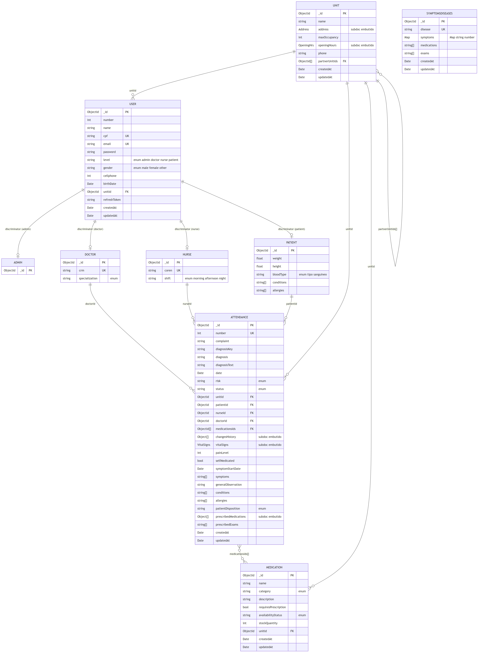

Relacionamentos
Origem | Cardinalidade | Destino | Atributo de ligação | Observação
User | 1 : 0..1 | Admin | level = "admin" | Especialização (discriminator)
User | 1 : 0..1 | Doctor | level = "doctor" | Especialização (discriminator)
User | 1 : 0..1 | Nurse | level = "nurse" | Especialização (discriminator)
User | 1 : 0..1 | Patient | level = "patient" | Especialização (discriminator)
Unit | 1 : N | User | unitId | Vinculação do usuário à unidade
Unit | 1 : N | Attendance | unitId | Atendimentos pertencem a uma unidade
Unit | 1 : N | Medication | unitId | Estoque por unidade
Unit | N : N | Unit | partnerUnitIds[] | Rede de unidades parceiras (consulta cruzada de medicamentos)
Patient | 1 : N | Attendance | patientId | Histórico clínico do paciente
Nurse | 1 : N | Attendance | nurseId | Atendimentos triados pelo enfermeiro
Doctor | 1 : N | Attendance | doctorId | Atendimentos conduzidos pelo médico
Attendance | N : N | Medication | medicationsIds[] | Medicamentos utilizados/dispensados
O subdocumento prescribedMedications[] em Attendance armazena prescrições textuais (nome, dosagem, frequência, etc.) e não referencia Medication; o vínculo com a tabela Medication (estoque) ocorre apenas via medicationsIds[].

2.5.3 Notas de modelagem
- MongoDB / Mongoose: o sistema usa MongoDB com Mongoose 9. Em vez de uma tabela associativa Appointment_Medication, o relacionamento N : N entre Attendance e Medication é representado por um array de referências (medicationsIds: ObjectId[]) dentro do próprio documento de atendimento.
- Discriminator de usuários: Admin, Doctor, Nurse e Patient coexistem na mesma coleção User e são distinguidos pelo campo level. As consultas filtradas por nível usam esse campo como condição.
- Subdocumentos embutidos: Address, OpeningHours, VitalSigns, ChangeEntry e PrescribedMedication são estruturas armazenadas dentro do documento pai (sem coleção própria). Optou-se por embutir esses dados pois são acessados quase sempre junto do documento principal e dependem do ciclo de vida dele.
- Numeração sequencial (number): tanto User quanto Attendance mantêm um contador sequencial (escopo: por nível em User; global em Attendance) gerado por hooks pre('save') para apresentação ao usuário (ex.: número de protocolo).
- Senhas: User.password é armazenada com hash bcrypt (gerada em pre('save')) e omitida em respostas via toJSON.transform.
- Indexação: unicidade declarada em cpf, email, User.number, Doctor.crm, Nurse.coren, Attendance.number e SymptomsDiseases.disease.
- Timestamps automáticos: todas as coleções principais usam { timestamps: true }, gerando automaticamente createdAt e updatedAt.

